单位代码 xxxxx

学 号 xxxxxxxx

分类号 xxxxx



毕业设计(论文)

基于这是示例的这是示例示例

|  |  |
| --- | --- |
| 院（系）名称 | XXX学院 |
| 专业名称 | XXXXX |
| 学生姓名 | XXX |
| 指导教师 | XXX |

xxxx年xx月

基于这是示例的这是示例示例 某某某 北京航空航天大学

北京航空航天大学

**本科毕业设计（论文）任务书**

Ⅰ、毕业设计（论文）题目：

基于这是示例的这是示例示例

Ⅱ、毕业设计（论文）使用的原始资料（数据）及设计技术要求：

这是示例SAMPLE

这是示例SAMPLE

这是示例SAMPLE

这是示例SAMPLE

这是示例SAMPLE

这是示例SAMPLE

这是示例SAMPLE

这是示例SAMPLE

Ⅲ、毕业设计（论文）工作内容：

这是示例SAMPLE

这是示例SAMPLE

这是示例SAMPLE

这是示例SAMPLE

这是示例SAMPLE

这是示例SAMPLE

这是示例SAMPLE

Ⅳ、主要参考资料：

[1] SAMPLE

[2] SAMPLE

xxxxx 学院 xxxxxxxxxx 专业类 xxxx 班

学生 XXX

毕业设计（论文）时间： xxxx 年 xx 月 xx 日至 xxxx 年 xx月 xx 日

答辩时间： xxxx 年 月 日

成 绩：

指导教师： XXX

兼职教师或答疑教师（并指出所负责部分）：

系（教研室） 主任（签字）：

**本人声明**

我声明，本论文及其研究工作是由本人在导师指导下独立完成的，在完成论文时所利用的一切资料均已在参考文献中列出。

作者：马常啸

签字：

时间：xxxx年 xx 月

基于这是示例的这是示例这是示例

学 生：马常啸

指导老师：孙海龙

摘 要

这是摘要这是摘要这是摘要这是摘要这是摘要这是摘要这是摘要这是摘要这是摘要这是摘要这是摘要这是摘要这是摘要这是摘要这是摘要这是摘要这是摘要这是摘要这是摘要这是摘要这是摘要这是摘要这是摘要这是摘要这是摘要这是摘要这是摘要这是摘要这是摘要这是摘要这是摘要这是摘要这是摘要这是摘要这是摘要这是摘要这是摘要这是摘要这是摘要这是摘要这是摘要这是摘要这是摘要这是摘要这是摘要这是摘要这是摘要这是摘要这是摘要这是摘要这是摘要这是摘要这是摘要这是摘要这是摘要这是摘要这是摘要这是摘要这是摘要这是摘要这是摘要这是摘要这是摘要这是摘要这是摘要这是摘要这是摘要这是摘要这是摘要这是摘要这是摘要这是摘要这是摘要这是摘要这是摘要这是摘要这是摘要这是摘要这是摘要这是摘要这是摘要这是摘要这是摘要这是摘要这是摘要这是摘要这是摘要这是摘要这是摘要这是摘要这是摘要这是摘要这是摘要这是摘要这是摘要这是摘要这是摘要这是摘要这是摘要。

关键词：这是示例，这是示例，这是示例，这是示例

**SAMPLESAMPLE Based on SAMPLESAMPLESAMPLE**

Author: XX XX

Tutor: XX XX

**Abstract**

This is an abstract. This is an abstract. This is an abstract. This is an abstract. This is an abstract. This is an abstract. This is an abstract. This is an abstract. This is an abstract. This is an abstract. This is an abstract. This is an abstract. This is an abstract. This is an abstract. This is an abstract. This is an abstract. This is an abstract. This is an abstract. This is an abstract. This is an abstract. This is an abstract. This is an abstract. This is an abstract. This is an abstract. This is an abstract. This is an abstract. This is an abstract. This is an abstract. This is an abstract. This is an abstract. This is an abstract. This is an abstract. This is an abstract. This is an abstract. This is an abstract. This is an abstract. This is an abstract. This is an abstract. This is an abstract. This is an abstract. This is an abstract. This is an abstract. This is an abstract. This is an abstract. This is an abstract. This is an abstract. This is an abstract. This is an abstract. This is an abstract. This is an abstract. This is an abstract. This is an abstract. This is an abstract. This is an abstract. This is an abstract. This is an abstract. This is an abstract. This is an abstract. This is an abstract.

**Key Words:** Sample, SAMPLE, SAMPLE, SAMPLE

**目 录**

1 绪论 1

1.1 课题来源与背景 1

1.2 选题意义 1

1.3 研究内容与目标 1

1.3.1 这是示例这是示例 1

1.3.2 这是示例这是示例这是示例示例 1

1.3.3 研究目标 1

1.4 论文章节安排 1

2 相关技术研究现状 3

2.1 这是示例这是示例EXAMPLE 3

2.1.1 这是示例这是示例SAMPLE 3

2.1.2 这是示例这是示例示例 3

2.1.3 这是示例这是示例 3

2.2 这是示例 4

2.2.1 这是示例 4

2.1.3 这是示例 4

3 开发者能力刻画方法的研究 5

3.1 这是示例 5

3.1.1 这是示例 5

3.1.2 这是示例 5

3.2 这是示例 5

3.2.1 这是示例 5

3.3 本章小结 5

4 开发者画像展示系统的设计与实现 6

4.1 这是示例 6

4.2 这是示例 6

4.3 这是示例 7

4.4 本章小结 7

5 系统测试与实验结果分析 8

5.1 这是示例 8

5.2 这是示例 8

5.3 这是示例这是示例这是示例 8

5.3.1 这是示例这是示例这是示例 8

5.3.2 这是示例 8

5.3.3 这是示例这是示例这是示例 9

5.4 本章小结 9

结论 10

致谢 11

参考文献 12

# 绪论

## 1.1 课题来源与背景

本课题来源于这是示例。

这是示例SAMPLE。

这是示例SAMPLE。

这是示例这是示例这是示例这是示例这是示例这是示例这是示例这是示例这是示例这是示例这是示例这是示例这是示例这是示例这是示例这是示例这是示例EXAMPLE。

## 1.2 选题意义

开发者画像，即通过统计，数学等方法，对软件开发人员进行细致，准确，客观的能力刻画方法。对于开发人员的绩效考核，软件开发者招聘等多个领域有着重要的意义。随着互联网开放协作软件开发模式的兴起，软件开发者经常要与互联网中的其他开发者合作进行开发。但开发者社区中开发者众多，开发人员开发能力不一。能否对开发者各方面能力进行合理的评估刻画，是一个项目能否高效开发的关键。而开发者画像技术能为开发者能力的评估提供重要的参考。

## 1.3 研究内容与目标

1.3.1 这是示例这是示例

这是示例这是示例这是示例SAMPLE这是示例这是示例这是示例这是示例这是示例EXAMPLE。

1.3.2 这是示例这是示例这是示例示例

这是示例这是示例这是示例这是示例这是示例这是示例这是示例这是示例示例。

1.3.3 研究目标

这是示例这是示例这是示例这是示例这是示例这是示例这是示例这是示例这是示例这是示例EXAMPLE。

## 1.4 论文章节安排

这是示例这是示例这是示例这是示例这是示例这是示例这是示例这是示例这是示例这是示例SAMPLE

论文组织结构如下：

第一章 绪论

本章这是示例这是示例这是示例SAMPLE。

第二章 相关技术研究现状

本章介绍了这是示例这是示例这是示例这是示例。

第三章 研究内容与技术路线

本章重点介绍了这是示例这是示例这是示例这是示例示例。

第四章 这是示例

本章详细说明了这是示例这是示例这是示例这是示例示例。

第五章 实验结果与分析

本章详细说明了这是示例这是示例这是示例这是示例SAMPLE。

# 相关技术研究现状

## 2.1 开发者代码质量画像

开发者质量画像基于开发者代码仓库中的静态代码对开发者的开发能力进行刻画，即通过对开发者GitHub托管的代码进行数学和统计学静态代码分析得到开发者托管代码的代码质量，并进而对开发者的开发能力进行分析评估，目前的代码质量统计主要有如下几种方法：

2.1.1 基于简单统计的代码质量分析

基于简单统计方法的代码质量分析把代码质量分为四个层级。第一层级由直接统计量构成如类总数，代码圈复杂度等，第四层级则是最终对开发者代码质量的评估，如代码功能性，可扩展性等。高一层级的指标由低层级的指标

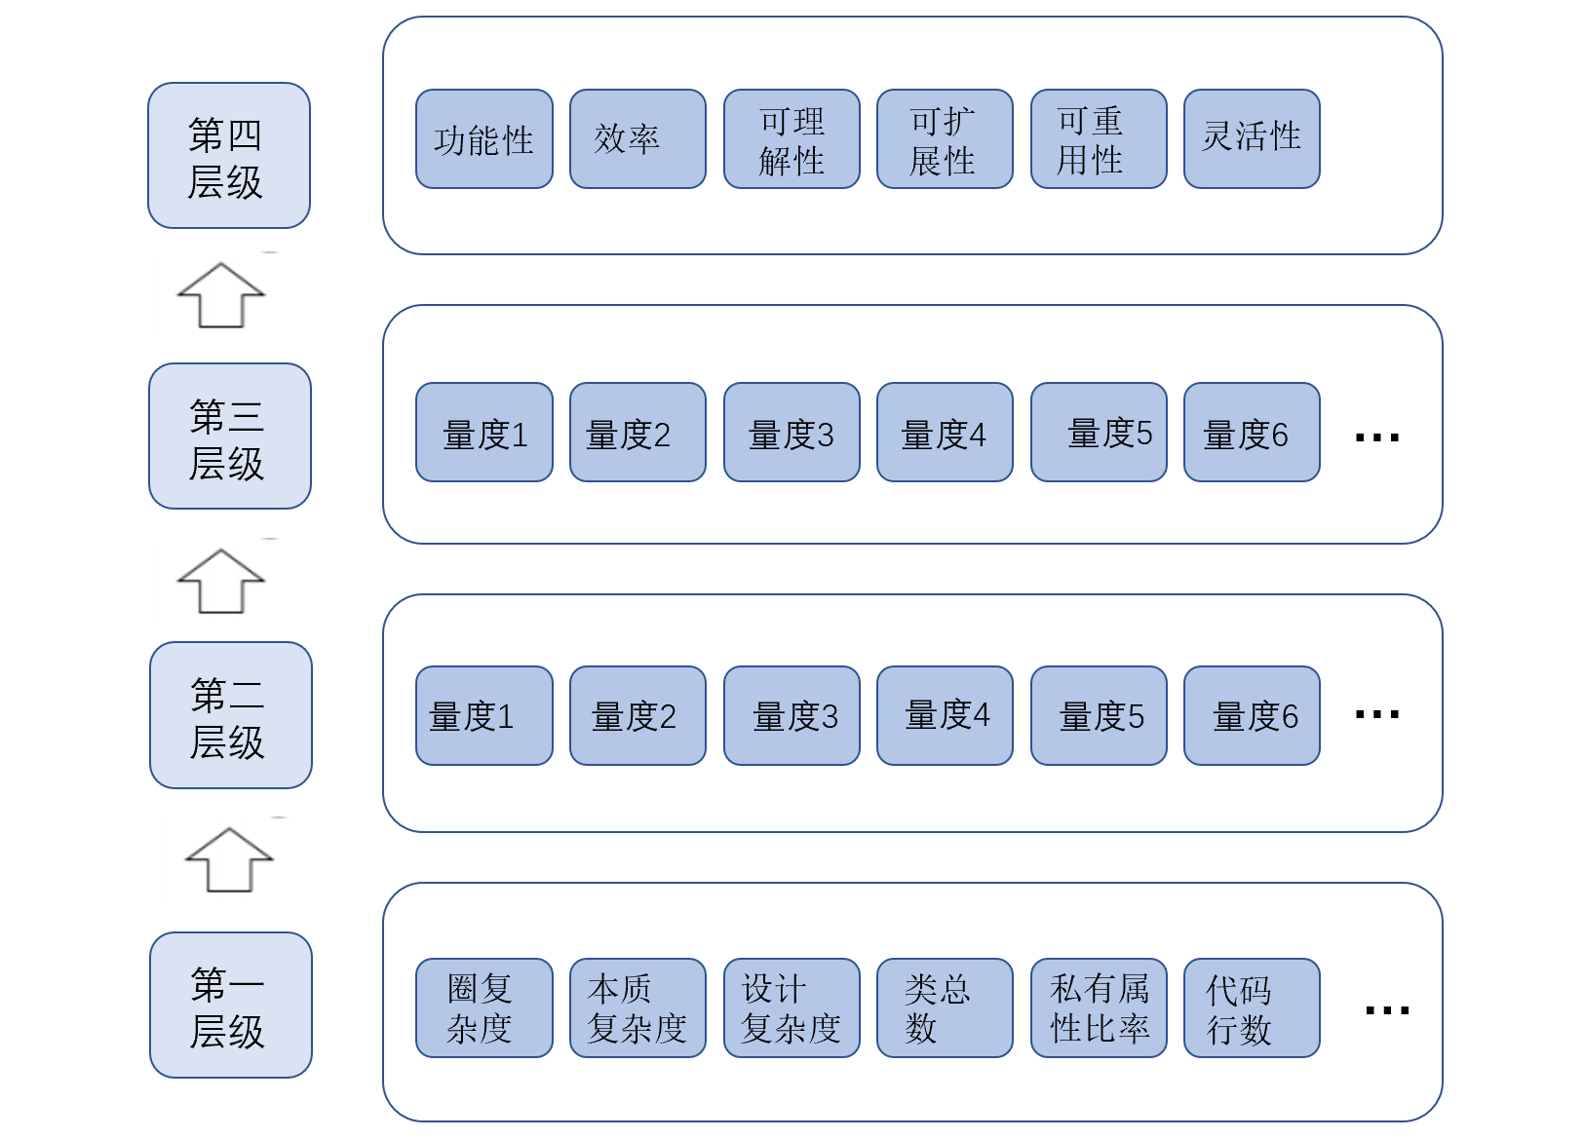

图 2.1 基于简单统计的质量分析

2.1.2 基于规则违反的代码质量分析

这是示例这是示例这是示例这是示例这是示例SAMPLE。

2.1.3 这是示例这是示例

这是示例这是示例这是示例这是示例示例[3,9,12]、这是示例这是示例这是示例示例。

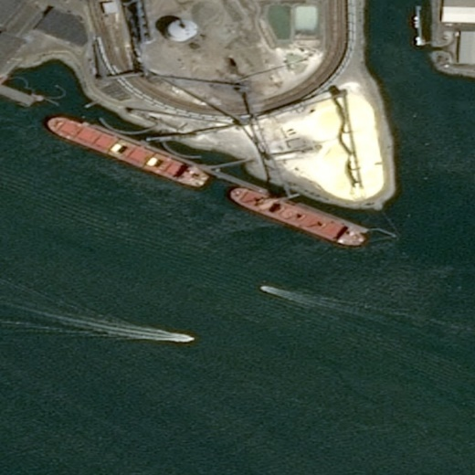

图 2.1 这是示例这是示例SAMPLE

这是示例这是示例这是示例这是示例这是示例这是示例这是示例这是示例这是示例EXAMPLE。

表2.1 这是示例这是示例EXAMPLE对比

|  |  |  |
| --- | --- | --- |
| 示例方法 | 优点 | 缺点 |
| 这是示例EXAMPLE | 这是示例示例 | 这是示例SAMPLE |
| 这是示例EXAMPLE | 这是示例  这是示例 | 这是示例EXAMPLE |
| 这是示例 | 这是示例SAMPLE | 这是示例SAMPLE |

表2.1这是示例这是示例这是示例示例。

## 2.2 开发者开发偏好画像

2.2.1 库偏好与库专家

这是示例这是示例这是示例这是示例这是示例这是示例这是示例这是示例示例．。

2.1.3 开发技能偏好

这是示例这是示例这是示例这是示例这是示例这是示例这是示例这是示例示例。

## 2.3 开发者画像的应用

2.3.1 开发者推荐算法

2.3.2 对软件供应链的研究

# 开发者能力刻画方法的研究

这是示例这是示例这是示例这是示例这是示例示例。

## 3.1 这是示例

这是示例这是示例这是示例这是示例这是示例这是示例这是示例这是示例。

3.1.1 这是示例

这是示例这是示例这是示例这是示例这是示例这是示例这是示例这是示例这是示例这是示例EXAMPLE，公式如下：

$$\begin{aligned}D_{k,l,M}=\sum_{k,l}{w_{i,j,m}⋅F_{k+i-1, l+j-1,m}}\#\left(3.1\right)\end{aligned}$$

3.1.2 这是示例

这是示例这是示例这是示例这是示例这是示例这是示例这是示例这是示例这是示例这是示例这是示例EXAMPLE。

## 3.2 这是示例

这是示例这是示例这是示例这是示例这是示例这是示例这是示例这是示例这是示例这是示例这是示例EXAMPLE。

3.2.1 这是示例

这是示例这是示例这是示例这是示例这是示例这是示例这是示例EXAMPLE。

## 3.3 本章小结

这是示例这是示例这是示例这是示例示例。

# 开发者画像展示系统的设计与实现

这是示例这是示例这是示例这是示例这是示例这是示例这是示例这是示例这是示例SAMPLE。.

## 4.1 这是示例

这是示例这是示例这是示例这是示例这是示例这是示例这是示例这是示例这是示例SAMPLE。

## 4.2 这是示例

这是示例这是示例这是示例这是示例这是示例这是示例这是示例这是示例这是示例示例。

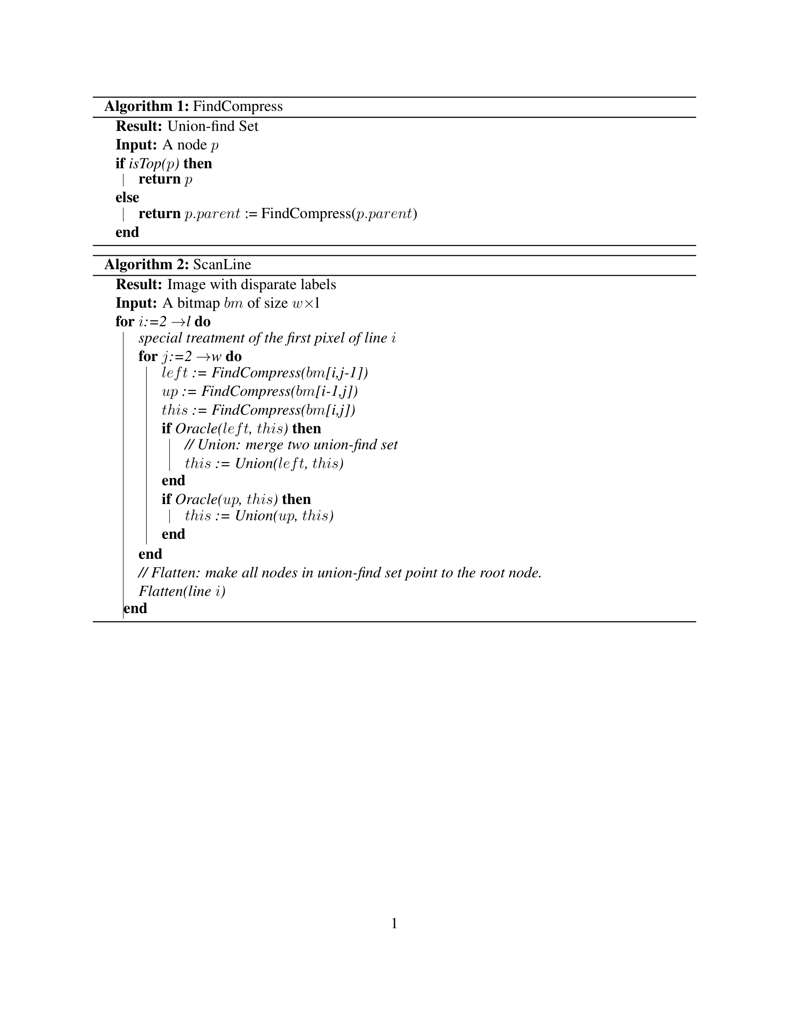

图4.1 这是示例算法[47]

这是示例这是示例这是示例这是示例这是示例这是示例这是示例这是示例EXAMPLE。

## 4.3 这是示例

这是示例这是示例这是示例这是示例这是示例这是示例这是示例这是示例这是示例这是示例这是示例这是示例这是示例这是示例这是示例这是示例。

4.4 本章小结

这是示例这是示例这是示例这是示例这是示例这是示例这是示例这是示例这是示例这是示例这是示例这是示例这是示例这是示例EXAMPLE。

# 系统测试与实验结果分析

这是示例这是示例这是示例这是示例这是示例这是示例这是示例示例。

## 5.1 这是示例

这是示例这是示例这是示例这是示例这是示例这是示例这是示例EXAMPLE。

## 5.2 这是示例

这是示例这是示例这是示例这是示例这是示例这是示例这是示例这是示例这是示例。

## 5.3 这是示例这是示例这是示例

这是示例这是示例这是示例这是示例这是示例这是示例这是示例这是示例这是示例。

5.3.1 这是示例这是示例这是示例

这是示例这是示例这是示例这是示例这是示例这是示例这是示例这是示例示例。

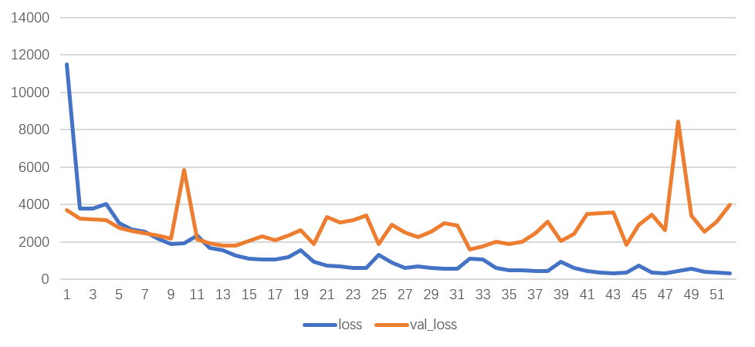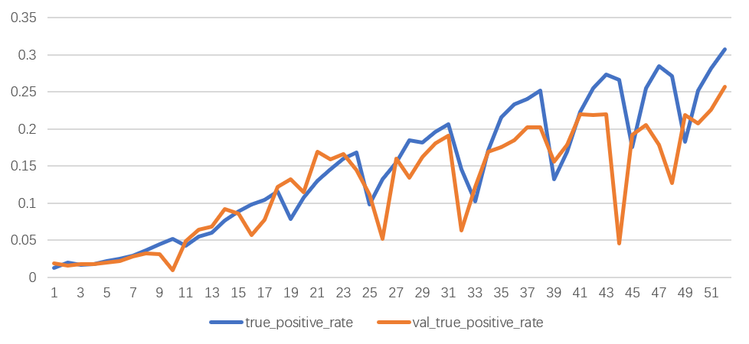

|  |  |
| --- | --- |
| (a)这是示例这是示例 | (b) 这是示例这是示例EXAMPLE |

注： (a)这是示例这是示例这是示例SAMPLE。

图5.1 这是示例这是示例这是示例过程

这是示例这是示例这是示例这是示例这是示例这是示例这是示例这是示例这是示例这是示例这是示例这是示例这是示例这是示例这是示例这是示例。

5.3.2 这是示例

这是示例这是示例这是示例这是示例这是示例这是示例示例。

5.3.3 这是示例这是示例这是示例

这是示例这是示例这是示例这是示例这是示例这是示例示例。

## 5.4 本章小结

这是示例这是示例这是示例这是示例这是示例这是示例这是示例这是示例EXAMPLE。

结论

这是示例这是示例这是示例这是示例这是示例这是示例这是示例这是示例这是示例这是示例这是示例这是示例这是示例这是示例这是示例。

致谢

这是示例这是示例这是示例这是示例这是示例这是示例这是示例这是示例这是示例这是示例这是示例这是示例这是示例这是示例这是示例这是示例。

参考文献

1. Corbane C, Najman L, Pecoul E, et al. XXXXXXXXX[J]. International Journal of Remote Sensing, 2010, 31(22): 5837-5854.
2. 隆刚, 某某某. XXXXXXXXX[J]. 计算机仿真, 2007(05): 198-201.
3. 王彦情, 某某某, 某某. XXXX综述[J]. 自动化学报, 2011, 37(09): 1029-1039.
4. 马夏莹. 基于词包模型的XXXX [D]. 西安电子科技大学, 2013.
5. Lin T Y, Goyal P, Girshick R, et al. Focal loss for dense object detection[C]//Proceedings of the IEEE international conference on computer vision. 2017: 2980-2988.
6. 李健伟, 曲长文, 彭书娟. 基于XXX的XXXXX[J/OL]. 控制与决策: 1-8[2019-05-21]. 2018. 0168.